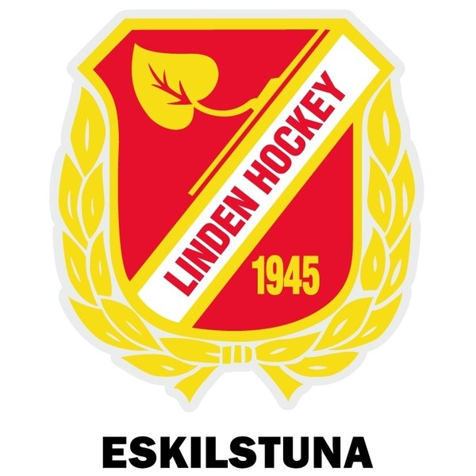

Samtycke till behandling av personuppgifter

Genom denna blankett efterfrågar vi ditt samtycke till publicering av bilder på Eskilstuna Linden Hockeys Instagram samt Facebooksida.

Personuppgiftsansvarig
Samtycket begärs in av Lagledningen för Eskilstuna Linden Hockey team _________.

Samtycke till publicering av bilder utan att namn publiceras.

Undertecknad samtycker till att bild publiceras på Eskilstuna Linden Hockeys Facebooksida (Laget har ingen egen utan det är klubbens, men finns en sida för JYP)

Undertecknad samtycker till att bild publiceras på Eskilstuna Linden Hockeys Instagram

Samtycket gäller till dess att ni meddelar lagledningen något annat.

Genom undertecknande bekräftas att jag har tagit del av ovanstående information och är införstådd med hur mina personuppgifter kan komma att behandlas.

Datum: _____________________________________________________

Underskrift: _________________________________________________

Namnförtydligande: __________________________________________

